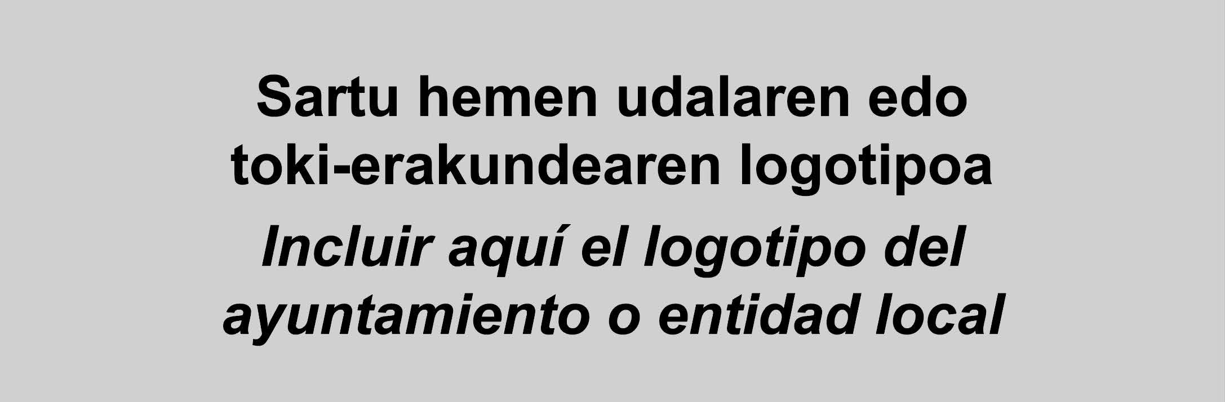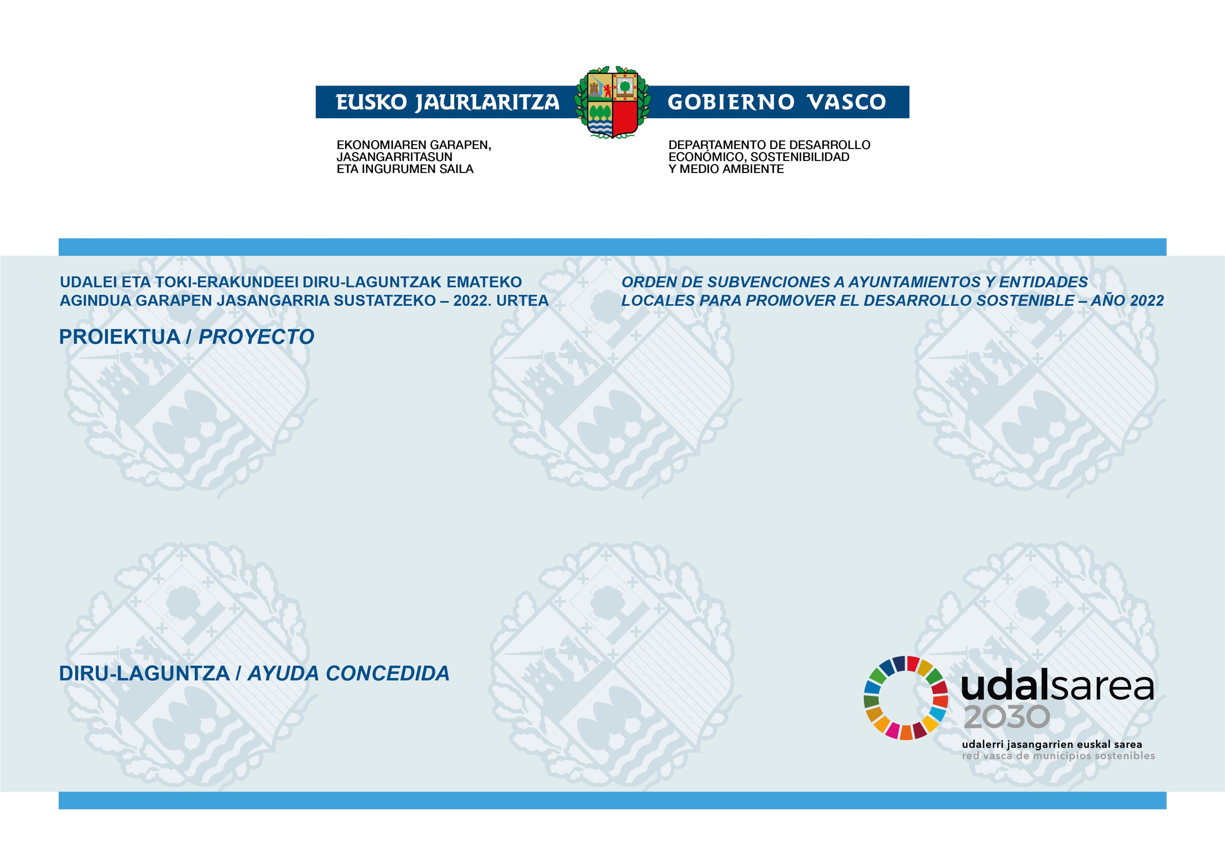

**X.XXX €**

Idatzi hemen proiektuaren izena euskaraz

*Escriba aquí el nombre del proyecto en castellano*